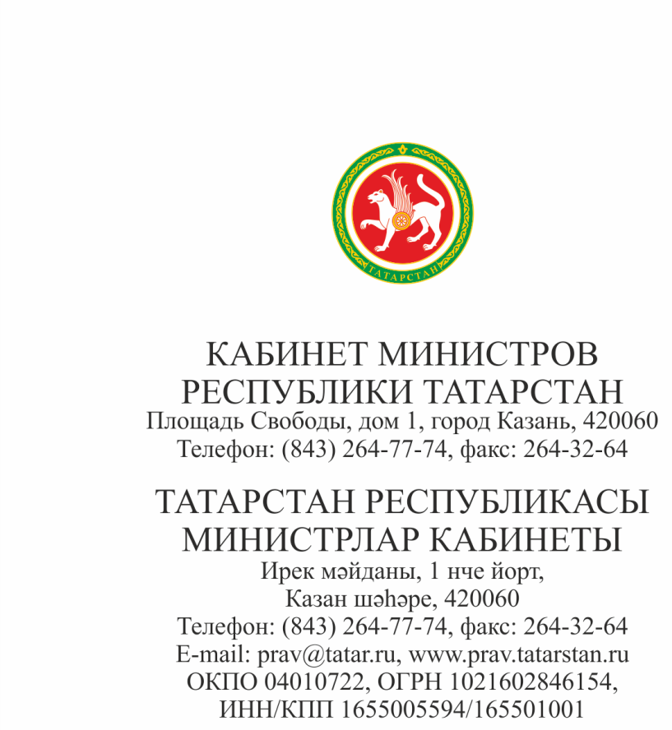

Главам
муниципальных районов
Республики Татарстан

О получении разрешений на строительство и на ввод в эксплуатацию объектов индивидуального жилищного строительства

Федеральным законом от 17 июля 2009 г. № 174-ФЗ «О внесении изменений в отдельные законодательные акты Российской Федерации» внесены изменения в федеральные законы от 21 июля 1997 г. № 122-ФЗ «О государственной регистрации прав на недвижимое имущество и сделок с ним» и от 29 декабря 2004 г. № 191-ФЗ «О введении в действие Градостроительного кодекса Российской Федерации».
С учетом внесенных изменений для строительства объекта индивидуального жилищного строительства получение собственником (арендатором) земельного участка разрешения на строительство, а также разрешения на ввод объекта в эксплуатацию с 1 марта 2015 года будут являться обязательными.
Также с указанной даты необходимо будет предоставлять разрешительные документы для государственной регистрации права собственности.
Учитывая изложенное, просим Вас обеспечить информирование граждан по порядку получения указанных разрешений, а также обеспечить выявление объектов индивидуального жилищного строительства, строительство которых осуществляется без разрешительной документации.

Первый заместитель
Премьер-министра
Республики Татарстан А.В.Песошин

М.М.Валиуллин
264 77 93

